OBRAZAC O ODUSTANKU OD UGOVORA ZAKLJUČENOG NA DALJINU

U skladu sa Zakonom o zaštiti potrošača obaveštavam Vas da odustajem od ugovora o kupoprodaji zaključenog na daljinu, odnosno izvan poslovnih prostorija.

PODACI O TRGOVCU
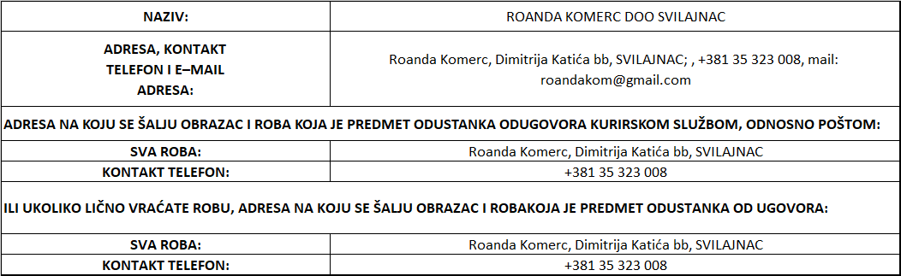

PODACI O POTROŠAČU (popunjava potrošač)
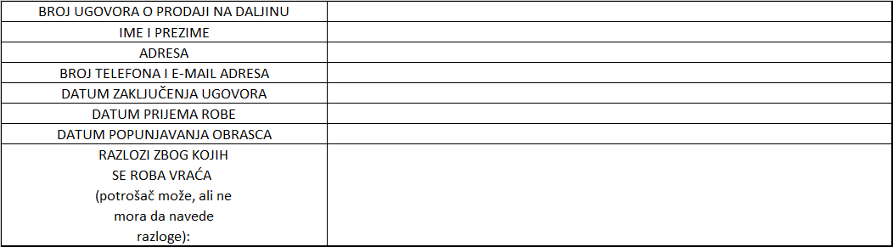

U skladu sa čl. 27 Zakona o zaštiti potrošača, potrošač ima pravo da odustane od ugovora zaključenog na daljinu u roku od 14 dana od dana kada je roba dospela u državinu potrošača.

Potrošač je na osnovu čl. 34 Zakona o zaštiti potrošača dužan da vrati robu trgovcu (Roanda Komerc DOO Svilajnac), bez odlaganja, a najkasnije u roku od 14 dana od dana kada je poslao obrazac za odustanak.

Smatraće se da je roba vraćena u roku, ako je potrošač poslao robu pre isteka roka od 14 dana od trenutka slanja obrasca za odustanak. Potrošač snosi direktne troškove vraćanja robe.

Potpisivanjem ovog obrasca potrošač izjavljuje da je saglasan da mu se cena robe vrati kada roba bude vraćena na adresu za prijem obrazaca i robe, a da trgovac (Roanda Komerc DOO Svilajnac) ima pravo da uskrati vraćanje celokupne kupoprodajne cene ili srazmerno umanji vrednost kupoprodajne cene, ukoliko utvrdi da roba nije u ispravnom stanju zbog toga što je potrošač robom neadekvatno ili nepravilno rukovao.

Izjava o privatnosti podataka

Podaci o ličnosti koje potrošač daje u ovom obrascu služe za evindetiranje izmena u prometu robe i Roanda Komerc DOO Svilajnac ih neće upotrebljavati u druge svrhe.

U ____________________, dana _________________ godine.

Potpis kupca ________________________

*Ukoliko se roba vraća preko posrednika (kurirske službe ili pošte), preporučljivo je da se roba i ambalaža slikaju pre nego što se predaju za transport na gore navedene adrese.

